|  |  |
| --- | --- |
| Gerb-BMSTU_01 | **Министерство науки и высшего образования Российской Федерации**  **Федеральное государственное бюджетное образовательное учреждение**  **высшего образования**  **«Московский государственный технический университет**  **имени Н.Э. Баумана**  **(национальный исследовательский университет)»**  **(МГТУ им. Н.Э. Баумана)** |

ФАКУЛЬТЕТ «Информатика и системы управления»\_\_\_\_\_\_\_\_\_\_\_\_\_\_\_\_\_\_\_\_\_\_\_\_\_\_\_\_\_\_\_\_\_\_\_\_

КАФЕДРА «Программное обеспечение ЭВМ и информационные технологии»\_\_\_\_\_\_\_\_\_\_\_\_\_\_

**Лабораторная работа №** 1

|  |  |
| --- | --- |
| **Дисциплина** Планирование эксперимента  **Студент** Игнатьев А.И.  **Группа** ИУ7-83Б  **Оценка (баллы) \_\_\_\_\_\_\_\_\_\_\_\_\_\_\_**  **Преподаватель** Куров А.В. |  |

Москва.

2021 г.

# Задание

Разработать имитационную модель функционирования СМО.

СМО представляет собой одноканальную разомкнутую систему (один генератор заявок и один обслуживающий аппарат). Буфер имеет бесконечную емкость. Закон поступления (генерации заявок) и закон распределения времени обслуживания заявок задается в таблице и выбирается в соответствии с номером в списке группы. В качестве исходных данных пользователь задает интенсивность поступления заявок и интенсивность обслуживания заявок. Программа должна выводить расчетную загрузку системы и фактическую, полученную по результатам моделирования. Пользователь должен иметь возможность задавать время моделирования. Если параметры законов распределения отличны от интенсивности, то предусмотреть ввод интенсивностей с дальнейшим пересчетом в программе этих величин в параметры закона. В случае двухпараметрических законов пользователь задает интенсивность и ее разброс (среднеквадратическое отклонение). Построить график зависимости выходного параметра (ср. время ожидания (пребывания) в зависимости от загрузки системы). Предусмотреть наращивание системы путем добавления новых генераторов и обслуживающих аппаратов.

## Вариант 5:

Приход заявок – нормальное распределение

Обработка заявок – нормальное распределение

# Теория

Коэффициент загрузки СМО:

$ρ=\frac{λ}{μ}$

Где λ – интенсивность поступления заявок, μ – интенсивность обработки заявок.

Нормальное распределение:

$f\left(x, m, σ\right)=\frac{1}{σ\sqrt{2π}}e^{-\frac{{\left(x-m\right)}^{2}}{2σ^{2}}}$

Где m – математическое ожидание, σ – дисперсия.

# Ход работы

На рисунке 1 представлены результаты работы программы при λ=5, μ=6, dλ=0.2, dμ=0.3:

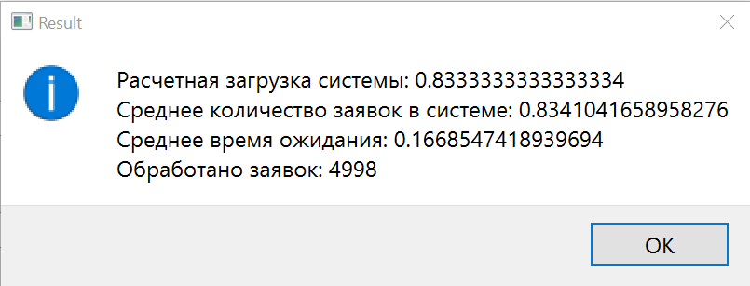

Рисунок . Результат работы программы

В ходе работы был проведен эксперимент по нахождению зависимости пребывание заявок в системе от загрузки. Зависимости были найдены при dλ=0.05 и dμ=[0.01, 0.1, 0.5, 1]. Графики приведены на рисунках 2-5:

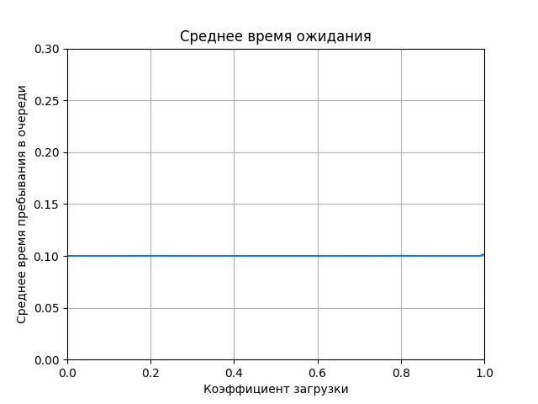

Рисунок . Зависимость t от р, dμ = 0.01

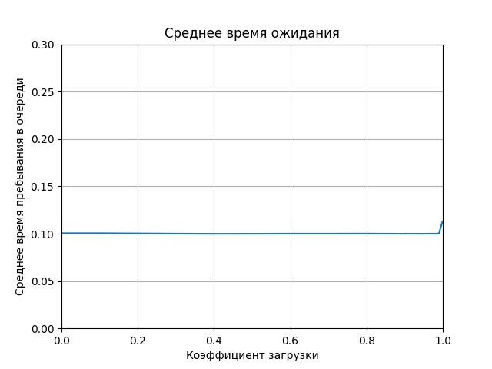

Рисунок . Зависимость t от р, dμ = 0.1

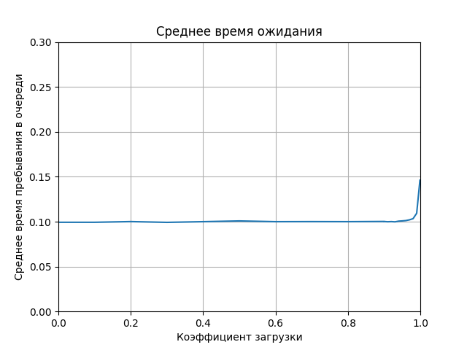

Рисунок . Зависимость t от р, dμ = 0.5

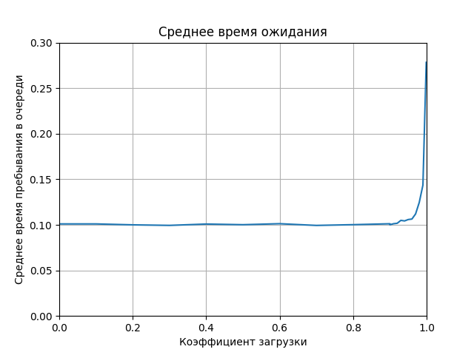

Рисунок . Зависимость t от р, dμ = 1

# Выводы

Эксперимент показывает, что среднее время пребывания заявки в системе возрастает при приближении значения загрузки к 1. По результатам экспериментов видно, что при малом разбросе значений времен обработки при одинаковом распределении время пребывания заявок в системе возрастает только при очень близких к 1 значениях загрузки, но чем больше разброс времени обработки, тем раньше время начинает возрастать.